Zeven-sprong

- Onduidelijke termen:
Persona: een beschrijving van de opdracht gever en wat de doelgroep wilt
PNI analyse: opjectief naar je ideeen kijken met behulp van schetsen.

- Probleemstelling:
Dat er vaak tassen worden gestolen.

- Mind-map:
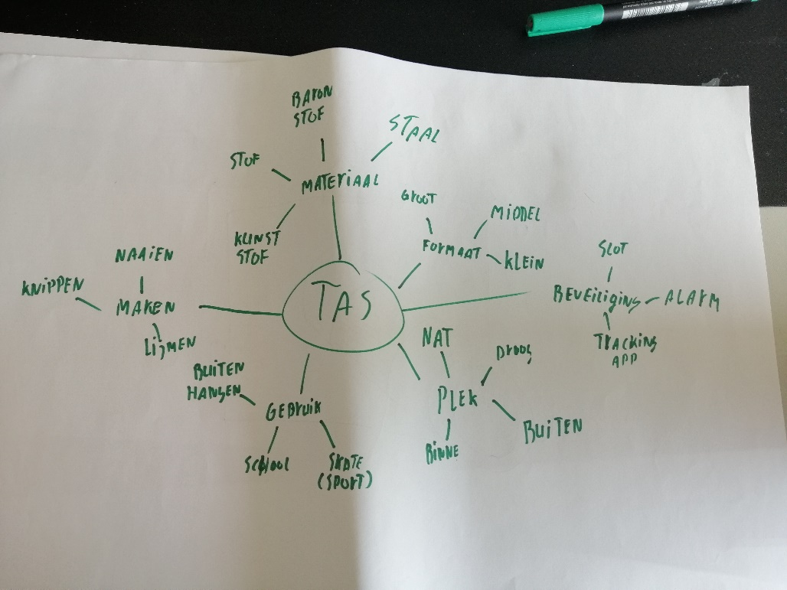

- Probleemgebied:
Materiaal
-kunststof
-baronstof
-staal
Formaat
-groot
-middel
-klein
Beveiliging
-slot
-alarm
-tracking app

Plek
-nat
-droog
-buiten
-binnen
Gebruik
-school
-skaten (sport)
-buiten hangen (op straat)
Maken
-naaien
-knippen
-lijmen

- Onderzoekvraagen:
Hoe lang moet het product mee gaan? Te tas moet minsten 2 tot 4 jaar mee gaan.
Hoeveel mag het product kosten? De tas mag tussen de 150 en 250+ kosten.
Moet het een mooi uiterlijk hebben? De tas moet een goed uiterlijk hebben in de stijl van skaters.
Voor welke doelgroep is het? skaters en mensen die vaak buiten zijn.

- Onderzoek doen:
Ik heb onderzoek gedaan door mensen uit de doelgroep vragen te stellen en te interviewen over hoe hun ideale tas er uit zou zien.

- Conclusie:
De tas word een goed beveiligde tas met een simpele maar strakke uitstraling die heel lang mee kan en niet snel sluit en waar je muziek mee kanafspelen.

